Jueves
29
de Octubre
Quinto de Primaria

Artes

¡Tercera llamada, tercera!

Aprendizaje esperado: Participa en la presentación de la pieza teatral seleccionada, frente a público.

Énfasis: Realiza un cartel para llevar a cabo la difusión de la presentación de su obra teatral infantil, enfatizando el título, autor, fecha y hora de presentación y un dibujo de lo que considere más representativo de la obra.

¿Qué vamos a aprender?

Aprenderás a elaborar un cartel para llevar a cabo la difusión de la presentación de tu obra teatral infantil, enfatizando el título, autor, fecha, hora de presentación y un dibujo de lo que consideres más representativo de la obra.

¿Qué hacemos?

Hoy continuaremos con la construcción de nuestra obra por lo que espero que la información que trabajamos la clase pasada no se te haya olvidado.

Algo muy importante y que no debes olvidar es, que el material utilizado para la construcción de todo lo que necesita tu obra haya sido con lo que encontraste en casa, echa a volar la imaginación para darle vida a tu obra.

Tema 1. Propuestas de Personaje (vestuario, accesorios y maquillaje, construcción de títeres).

Vamos a ver cómo ha sido todo este proceso creativo y de producción con el material que hemos estado trabajando con Dany y Vanessa, con el material que ellas también han estado trabajando en casa.

Los vestuarios y maquillajes son importantes porque con ellos se construye la imagen visual del personaje en cualquier dramatización, es la mitad del trabajo actoral, pero, para entenderlo mejor, observa el siguiente video del minuto 2:50 al 3:38

- Disfraces. Arte al rescate.
https://www.youtube.com/watch?v=TSz9GseRCKg

Tema 2. Adelantos de proyectos de alumnos.

Esto se está poniendo muy interesante y estoy seguro que también los niños y las niñas están haciendo lo propio en sus casas con su obra de teatro, o ya sea que también hayan escogido la misma que nosotros.

Tema 3. Interpretación histriónica de personajes y manipulación de títeres.

Todo está quedando muy bien.

Observa el siguiente video en el que se explica la interpretación interna y externa de un personaje.

- Regina caracteriza a un personaje desde el vestuario, maquillaje, accesorios e interpretación del mismo.
https://youtu.be/-oHm_3cKPno

Recuerda que se debe considerar las recomendaciones que hizo la especialista para poder caracterizar muy bien a los personajes.

Observa cómo quedó la escenografía y el teatrino.

- Dany Teatrino.
https://youtu.be/Ihg5yTfsn-c

¿Cómo se va a dar a conocer la obra?
¿Has escuchado hablar de la publicidad?

Tema 4. Propuestas de publicidad y difusión de la obra.

Con la publicidad se puede dar a conocer cualquier cosa, esto de manera rápida y eficaz, haciendo uso de carteles, comerciales, folletos, e incluso realizando publicaciones por medio de redes sociales y de comunicación como: La radio y la televisión.

Para que nos quede más claro que te parece si vemos el siguiente video del segundo 0:41 al minuto 1:04 y del minuto 1:45 al 2:20

- La Publicidad de la Obra.
https://www.aprende.edu.mx/recursos-educativos-digitales/recursos/publicidad-obra-548.html

¿Te diste cuenta de que la publicidad es importante para dar a conocer objetos y espectáculos?

En casa te propongo comenzar a elaborar tu cartel sobre la puesta en escena, recuerda tener toda la información que quieras dar a conocer sobre tu evento, como son:

- El título.
- Autor de la obra.
- Fecha y hora de presentación.
- Un dibujo de lo que consideres más representativo de la obra.

El día de hoy ya tenemos preparadas algunas frases que podemos integrar en nuestro cartel, para invitarlos a nuestra obra “Francisca y la Muerte”.

También podemos hacer uso de alguna plataforma digital, elaborar una imagen con los mismos datos del cartel y publicarla en alguna red social con el #artesencasa.

Así llegará a más personas la invitación para que vean la obra de “Francisca y la Muerte”.

Traje un ejemplo de un folleto en formato digital, vamos a verlo.

- Folleto digital.
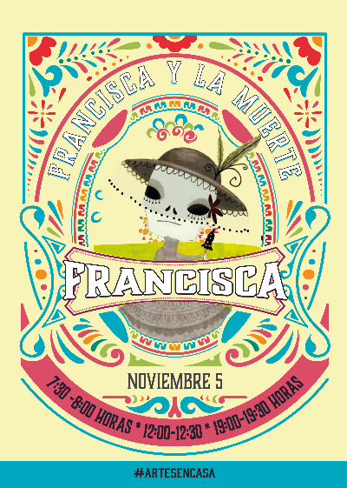

¡Me encantó! esperamos que muchos niños y niñas lo vean y estén pendientes para ver nuestra puesta en escena, que de seguro será fantástica.

¡Buen trabajo!

Gracias por tu esfuerzo.

